Педагогический проект
«Использование современных мультимедийных технологий для повышения эффективности уроков в начальной школе»

Лутынская Инна Юрьевна
учитель начальных классов
МБОУ СОШ № 3
с.Ильинское

Актуальность проекта:
XXI век - век высоких компьютерных технологий. Современный ребёнок живёт в мире электронной культуры. Введение в образовательный процесс нового федерального государственного образовательного стандарта начального общего образования определило обязательное внедрение и использование новейших мультимедийных и информационно-коммуникативных технологий в процесс обучения. Следовательно, учителю необходимо владеть современными методиками и новыми образовательными технологиями, чтобы общаться на одном языке с ребёнком.
Наступил новый этап в образовательном процессе, современный уровень развития компьютерной техники и коммуникаций, информатизация общества обусловили активное внедрение в образовательный процесс информационных технологий.
Одной из главных задач, стоящих перед учителем начальной школы, является расширение кругозора, углубление знаний об окружающем мире, активизация умственной деятельности детей, развитие речи. Бурное развитие информационных технологий и внедрение их в нашей стране наложили отпечаток на развитие личности современного ребенка. Сегодня в традиционную схему «учитель-ученик-учебник» вводится новое звено «компьютер», а в школьное сознание – «компьютерное обучение».
Какие бы реформы не происходили в школе, в образовании, урок остается главной составляющей учебного процесса. Каким же должен быть современный урок?
В первую очередь, он должен быть результативным и действенным, имеющий непосредственное отношение к интересам ребенка, родителей, общества и государства. Реализация данного требования возможна, если не следовать устоявшимся стереотипам, а организовывать самостоятельную деятельность обучающихся, в которой учитель - это координатор, организатор или направляющий.
Вторым немаловажным требованием современного урока является наличие коммуникативной направленности, что предполагает формирование готовности к общению со сверстниками, взрослыми в самых различных жизненных и учебных ситуациях.
Также еще одно важное требование в современном процессе обучения – использование современных информационно-коммуникативных технологий на уроках.
Использование ИКТ на уроках в начальной школе способствует активизации познавательной деятельности учащихся, стимулирует и развивает психические процессы, развитие мышления, восприятия, памяти. Информационные технологии все глубже проникают в жизнь человека, а информационная компетентность все более определяет уровень его образованности. Поэтому развивать информационную культуру необходимо с начальной школы, ведь начальная школа – это фундамент образования, от того каким будет этот фундамент зависит дальнейшая успешность ученика, а затем и выпускника в современном мире, который будет жить и трудиться в нынешнем тысячелетии в постиндустриальном обществе. Совершенно очевидно, что, используя только традиционные методы обучения, решить эту проблему невозможно. Следовательно, необходимо искать эффективнее методики и технологии.
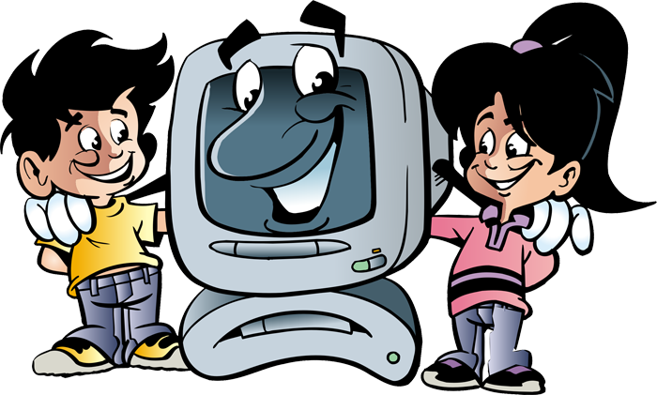
Ученики 1-4 классов имеют наглядно-образное мышление, поэтому очень важно строить их обучение, применяя как можно больше качественного иллюстративного материала, вовлекая в процесс восприятия нового не только зрение, но и слух, эмоции, воображение. Здесь, как нельзя кстати, приходится яркость и занимательность компьютерных слайдов, анимации. Мультимедийное сопровождение на различных уроках в начальной школе позволяет перейти от объяснительно-иллюстративного способа обучения к деятельностному, при котором ребенок становится активным субъектом учебной деятельности. Это способствует осознанному усвоению знаний учащимися.
Как писал великий педагог Константин Дмитриевич Ушинский: «Если вы входите в класс, от которого трудно добиться слова, начните показывать картинки, и класс заговорит, а главное, заговорит свободно». Со времён Ушинского картинки явно изменились, но смысл этого выражения не стареет. Урок, включающий слайды, презентации, данные электронной энциклопедии вызывают у детей эмоциональный отклик, в том числе и самых инфантильных и расторможенных. Экран притягивает внимание, которого порой невозможно добиться при фронтальной работе с классом.
Английская пословица гласит: «Я услышал и забыл, я увидел и запомнил». По данным ученых человек запоминает 20% услышанного и 30% увиденного, и более 50% того, что он видит и слышит одновременно.

Цель проекта:
Повышение качества знаний и уровня коммуникативных компетенций обучающихся через интеграцию педагогических и информационных технологий путем использования информационно – коммуникационных технологий как основного компонента активизации учебно-познавательной деятельности.

Задачи проекта:
- Изучение педагогического опыта по использованию информационно – коммуникативных технологий в учебно-воспитательном процессе.
- Расширение базы электронных методических и дидактических разработок по теме проекта.
- Организация работы по применению педагогического опыта.
4. Реализация творческого подхода в обучении.
5. Подготовка личности «информационного общества»

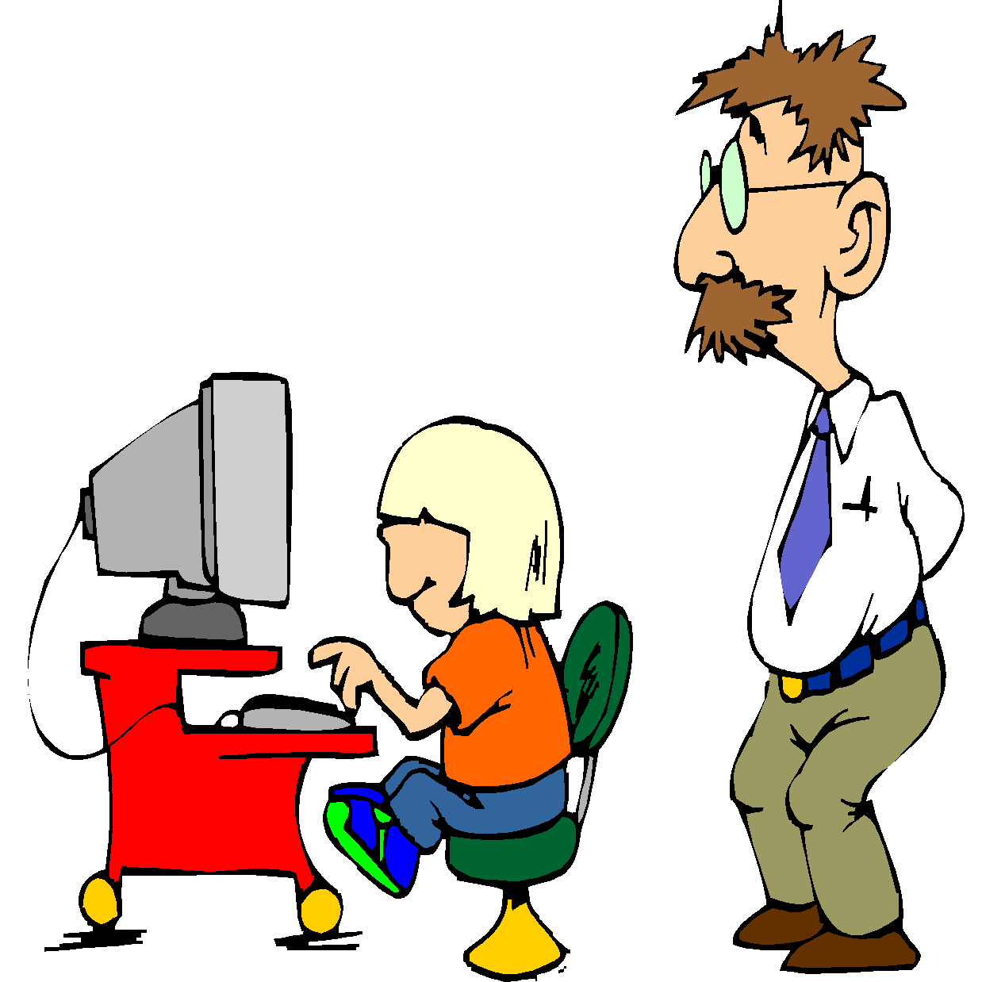
Гипотеза проекта:
если разработать, усовершенствовать, накопить методические материалы по использованию ИКТ и внедрить их в учебный процесс, то это должно способствовать:
- активизации познавательной деятельности обучающихся;
- повышению качества знаний учащихся;
- рациональной организации учебного процесса;
- совершенствованию методик преподавания в начальных классах с использованием ИКТ;
- совершенствованию контроля знаний;
- формированию навыков исследовательской деятельности.

Необходимость создания данного проекта возникла из следующих противоречий:
- В начальной школе происходит смена ведущей деятельности ребенка с игровой на учебную. Применение компьютерных технологий в учебном процессе позволяет совместить игровую и учебную деятельности и добиться лучших результатов в освоении школьной программы.
- Учителя не в полной мере осознают интерес современных школьников к работе с компьютерной техникой; не совсем знакомы с образовательным и развивающимся потенциалом информационных технологий;
- У учителей не сформирована готовность к работе с использованием информационных технологий при обучении младших школьников.
- Не преодолена психологическая зависимость учителя от устаревшей технологии обучения младших школьников.
- Проблем перестройки учителя на современные, более результативные технологии в сравнении с традиционными методами.

Возникает необходимость применения в практике работы учителя начальных классов разных стратегий обучения младших школьников:
- Использование информационно-коммуникативных технологий в учебно-воспитательном процессе;
- Развитие умений учащихся ориентироваться в информационных потоках окружающего мира;
- Овладение практическими способами работы с информацией;
Использование ИКТ на уроках в начальной школе позволяет перейти от объяснительно-иллюстрированного способа обучения к деятельностному, при котором ребенок становится активным субъектом учебной деятельности. Это способствует усвоению знаний учащимися.
Использование ИКТ в начальной школе позволяет:
- активизировать познавательную деятельность учащихся;
- проводить уроки на высоком эстетическом уровне (музыка, анимация);
- индивидуально подойти к ученику, применяя разноуровневые задания.
Уроки с использованием информационных технологий должны стать привычными для учащихся начальной школы, а для учителя - нормой работы – это, на мой взгляд, является одним из самых важных результатов инновационной работы в школе.
Использование ИКТ в учебном процессе позволяет:
- Усилить образовательные эффекты;
- Повысить качество усвоения материала;
- Осуществить дифференцированный подход к обучающимся с разным уровнем готовности к обучению;
- Организовать одновременно детей, обладающих различными способностями и возможностями.

Этапы реализации проекта
I этап. Подготовительный - 2011-2012 учебный год:
- пройдена курсовая подготовка;
- изучена специальная литература по информатизации учебно-воспитательного процесса, обновлению содержания образования;
- разработаны уроки и внеклассные мероприятия с использованием информационных технологий.

II этап. Апробация проекта - 2012-2014 учебный год
- проведение уроков, внеклассных мероприятий;
- работа с родителями;
- работа с администрацией.

III этап. Реализация проекта - с сентября 2014 года.

Ожидаемые результаты:
- Активизация познавательной деятельности, повышение успеваемости младших школьников;
- Достижение целей обучения с помощью современных электронных учебных материалов, предназначенных для использования на уроках в начальной школе;
- Развитие навыков самообразования и самоконтроля у младших школьников; повышение уровня комфортности обучения;
- Снижение дидактических затруднений у учащихся;
- Повышение активности и инициативности младших школьников на уроке;
- Развитие информационного мышление школьников, формирование информационно-коммуникационной компетенции.

Таким образом, применение новых информационных технологий в начальном образовании позволяет дифференцировать процесс обучения младших школьников с учетом их индивидуальных особенностей, дает возможность творчески работающему учителю расширить спектр способов предъявления учебной информации, позволяет осуществлять гибкое управление учебным процессом, является социально значимым и актуальным.
Я убеждена, что использование компьютера на уроках в начальной школе продвигает учащихся в интеллектуальном развитии, воспитывает любознательность, творчество, научное мировоззрение. Считаю, что владение Икт позволяет учителю проводить современные уроки. А значит повышать мотивацию учащихся, добиваться высоких показателей качества обученности, развивать стремление к саморазвитию и творческому поиску.

Критерии и показатели эффективности проекта
Необходимость применения компьютерных средств в начальной школе обусловлено тем, что обеспечивается обратная связь в интерактивном режиме; существенно экономится время на разные виды работ; учитывается индивидуальный темп работы каждого ученика.
При активизации познавательной деятельности младших школьников одной их наиболее действенных технологий я считаю ИКТ.
Во-первых, применение ИКТ на уроках усиливает положительную мотивацию обучения.
Во-вторых, использование ИКТ позволяет проводить уроки на высоком эстетическом и эмоциональном уровне; обеспечивает наглядность, привлечение большого количества дидактического материала.
В-третьих, повышается объем выполняемой работы на уроке в 1,5 – 2 раза; обеспечивается высокая степень дифференциации обучения.
В – четвертых, расширяется возможность самостоятельной деятельности; формируются навыки подлинно исследовательской деятельности.
В-пятых, обеспечивается доступ к различным справочным системам, электронным библиотекам, другим информационным ресурсам.
А все вместе, конечно же, способствует активизации познавательной деятельности и, конечно же, повышению качества образования.
При активном использовании ИКТ уже в начальной школе успешнее достигаются общие цели образования, легче формируются компетенции в области коммуникации: умение собирать факты, их сопоставлять, организовывать, выражать свои мысли на бумаги устно, логически рассуждать, слушать и понимать устную и письменную речь, открывать что-то новое, делать выбор и принимать решения.
Таким образом, использование информационных технологий в учебном процессе начальной школы позволяет не только модернизировать его, повысить эффективность, мотивировать учащихся, но и дифференцировать процесс с учетом индивидуальных особенностей каждого ученик. Учителю информатизация предоставляет возможность гибко управлять обучением и разнообразить способы предъявления учебной информации.
О целесообразности использование ИКТ как основного компонента активизации познавательной деятельности в обучении младших школьников говорят такие их возрастные особенности, как лучшее развитие наглядно-образного мышления по сравнению с вербально-логическим, а также неравномерное и недостаточное развитие анализаторов, с помощью которых дети воспринимают информацию для дальнейшей её переработки. Если информация не воспринята, то она не может быть понята, усвоена, не может стать достоянием ребенка.
При активизации познавательной деятельности посредством ИКТ на уроках учебных процесс направлен на развитие логического и критического мышления, воображения, самостоятельности. Дети заинтересованы, приобщены к творческому поиску, активизирована мыслительная деятельность каждого. Процесс становится не скучным, однообразным, а творческим. А эмоциональный фон урока становится более благоприятным, что очень важно для учебной деятельности ребенка.
Перечислю виды деятельности, которые я применяю при работе с компьютером:
• работа с текстом и изображениями;
• создание собственных заданий для тестов;
• демонстрация видеоклипов;
• демонстрация презентаций.
• работа с электронными учебными пособиями;
•диагностика
При помощи компьютера и мультимедийного проектора на своих уроках использую следующие компьютерные программы:
• учебные,
• контролирующие,
• демонстративные,
• справочно-информационные,
• мультимедийные.
Все эти программы обучения внедряются через учебные презентации, созданные в программе Power Point, с помощью этой программы созданные презентации оживляют урок и делают его более доступным.
Считаю, что мультимедийные презентации - это удобный и эффектный способ представления информации с помощью компьютерных программ. Он сочетает в себе динамику, звук и изображение, т.е. те факторы, которые наиболее долго удерживают внимание ребенка. Одновременное воздействие на два важнейших органа восприятия (слух и зрение) позволяют достичь гораздо большего эффекта. Таким образом, облегчение процесса восприятия и запоминания информации с помощью ярких образов - это основа любой современной презентации.
Одной из наиболее удачных форм подготовки и представления учебного материала к урокам в начальной школе можно назвать создание мультимедийных презентаций.
Более того, презентация дает возможность учителю самостоятельно скомпоновать учебный материал исходя из особенностей конкретного класса, темы, предмета, что позволяет построить урок так, чтобы добиться максимального учебного эффекта.
Презентации позволяют учителю:
*наглядно представлять материал;
*интенсифицировать процесс объяснения нового материала;
*регулировать объем и скорость выводимой информации посредством анимации.
Методическая сила мультимедиа как раз и состоит в том, что ученика легче заинтересовать и обучить, когда он воспринимает согласованный поток звуковых и зрительных образов, причем на него оказывается не только информационное, но и эмоциональное воздействие. Более того, презентация дает возможность учителю самостоятельно скомпоновать учебный материал исходя из особенностей конкретного класса, темы, предмета, что позволяет построить урок так, чтобы добиться максимального учебного эффекта.
Использую презентации на любом этапе изучения темы и на любом этапе урока:
-в начале урока с помощью вопросов по изучаемой теме, создавая проблемную ситуацию;
-при повторении пройденного материала, для быстрой проверки знаний учащихся;
-на этапе объяснения нового используются изображения, видеофрагменты.
-на этапе закрепления можно определить уровень усвоения темы, причем на экране показывается не только задание, но и ответ.
Подача учебного материала в виде мультимедийной презентации сокращает время обучения, высвобождает ресурсы здоровья детей.
Использование программ-презентаций помогает психологически комфортно чувствовать себя учащимся на уроках. Можно неоднократно возвращаться к любому слайду презентации, вникая во все тонкости изучаемого урока. Программное обеспечение MS Power Point позволяет к каждому слайду презентации добавлять звуковые файлы.
В моем классе способности у детей разные. Есть ребята с хорошим уровнем подготовки, внимательные, схватывающие на лету, обладающие навыками самостоятельной работы. Есть дети с хорошими способностями, но слабо владеющие навыками самостоятельной работы. Есть ребята, испытывающие трудности при усвоении материала.
Стандарт образования должны выполнять все. Подходящим вариантом проверки усвоения знаний чаще всего выбираю тестирование. Тестирование – это один из видов контроля знаний, который в последнее время все больше входит в жизнь современной школы. Высокая эффективность контролирующих программ определяется тем, что они укрепляют обратную связь в системе учитель-ученик. Тестовые программы позволяют быстро оценивать результат работы, точно определить темы, в которых имеются пробелы в знаниях.
Давно не записываю на доске материал контрольной работы по математике и русскому языку. Листы с заданиями распечатываются каждому ученику. Ребенок быстрее настраивается на успешную работу, а не ищет пути к отступлению. Лучше развиваются навыки самоконтроля и навыки работы с индивидуальными измерительными материалами, необходимые при сдачи ЕГЭ.
Возникает новая проблема: надо уметь быстро прочитать задание, выделить главное. Но не у всех ребят стабильно нормальная скорость чтения, не все могут отбросить второстепенное. Возникает необходимость развития интереса к чтению, тренировки правильности чтения посредством Интернета. При подготовке к урокам литературного чтения ребята получают задание: найти информацию о писателе, поэте, задание выполняют индивидуально или в группах. Самое важное и интересное дети сами записывают в тетрадь, устно рассказывают товарищам, задают им вопросы для проверки усвоения, сами отвечают на вопросы. Есть опыт поиска произведения или автора, которого нет в учебнике. Это расширяет кругозор, дает почувствовать ребенку себя первооткрывателем.
На уроках окружающего мира мы ищем информацию о странах, сравниваем с текстом учебника.
Преимущества работы с интерактивными досками для преподавателей:
- Позволяет преподавателям объяснить новый материал из центра класса, работать в большой аудитории;
- Поощряет импровизацию и гибкость, позволяя рисовать и делать записи поверх любых приложений;
- Вдохновляет преподавателей на поиск новых подход к обучению, стимулирует профессиональный рост.
Преимущества для обучающихся:
- Делает занятие интересными и развивает мотивацию;
- Предоставляет больше возможностей для участия в коллективной работе, развития личных и социальных навыков;
- Обучающиеся легче воспринимают и усваивают сложные вопросы в результате более ясной, эффективной и динамичной подачи материала;
- Обучающиеся начинают работать более творчески и становятся уверенными в себе.
Основные способы использования интерактивных досок в начальной школе:
- Использование групповых форм работы;
- Совместная работа над документами, таблицами или изображениями;
- Управление компьютером без использования самого компьютера (управление через интерактивную доску);
- Использование интерактивной доски как обычной, но с возможностью сохранить результат, распечатать изображение на доске, на принтере ит.д.;
- Демонстрация работы одного ученика всем остальным ученикам класса;
- Демонстрация картин, видеороликов, фильмов;
- Создание рисунков на интерактивной доске без использования компьютерной мыши;
- Создание рисунков, схем и карт во время проведения урока, которые можно использовать на следующих занятиях, что экономит время на уроке.
Работа с сетью Интернет развивает уверенность, позволяет чувствовать себя частью большого реального мира, подстегивает любознательность, развивает коммуникативные качества, создает элемент соревновательности, позволяет разнообразить виды деятельности на уроке.
Часто картинки из сети Интернет становятся единственным источником того, чтобы дети увидели портрет писателя, русские народные костюмы, шедевры русского деревянного зодчества. Это становится ярким наглядным пособием и источником вдохновения на уроках изобразительного искусства и технологии. Поэтому рисунки на компьютере и бумаге у всех выходят необыкновенные, неповторимые.
При организации учебных занятий с младшими школьниками использую видеоматериалы и звукозапись. Использование видео оказывает воздействие на качество восприятия учебной информации, служит базой данных для организации исследовательских заданий. Проверку усвоения учебной информации предлагаю в виде так называемых визуальных задач: «Посмотрите и найдите, определите, запишите, докажите…», «Дополните изображение…»
Учебная звукозапись несет в себе большой воспитательный развивающий потенциал. Именно в начальной школе часто применяется учебная звукозапись. Учащиеся слушают фрагменты литературных произведений, выразительное чтение стихотворений, голоса птиц, шум леса. Музыкальные звукозаписи как эмоциональное сопровождение создают определенный настрой на предстоящую работу, а используемые как метод обучения – развивают творческое воображение, формируют эстетический вкус учащихся.
Широко использую в своей педагогической деятельности электронные учебные пособия. Электронное учебное пособие дополняет обычное, и особенно эффективно в тех случаях, когда оно:
- обеспечивает почти мгновенную обратную связь;
- помогает быстро найти необходимую информацию;
- существенно экономит время при многократных обращениях к гипертекстовым объяснениям;
- позволяет быстро, но в темпе наиболее подходящим для конкретного ученика проверить знания по определенной теме.
В 2011 году у меня возникла идея: на примере своего 1 класса рассмотреть эффективность применения ИКТ как основного компонента активизации познавательной деятельности младших школьников в течение 4-х лет, провести соответствующую диагностику на «входе» и «выходе», определить результаты, сделать выводы.
Следует отметить, что время на предварительную подготовку учителя к уроку с применением ИКТ на первом этапе, несомненно, увеличивается, однако постепенно накапливается методическая база, создаваемая совместно учителями и учениками. Это значительно облегчает подготовку к урокам в дальнейшем.
Итак, применение ИКТ на уроках в начальных классах позволяет сделать учащихся не пассивными наблюдателями, а активными участниками работы, повышает заинтересованность ребят в изучении предмета, заставляет их подходить к работе творчески, добывать знания самостоятельно. Урок превращается в настоящий творческий процесс, осуществляются принципы развивающего обучения. Всё это позволяет мне сделать вывод, что формируются коммуникативные компетенции учащихся, тем самым педагогический процесс результативен

